Диаграмма UML – это графическое представление выбора элементов, изображаемое чаще всего в виде графа с вершинами (сущностями) и рёбрами (отношениями). Диаграммы рисуют для визуализации. Основная цель диаграмм – визуализация разрабатываемой системы с разных точек зрения.

На диаграмме 1 представлены принципы работы приложения с точки зрения студента и преподавателя соответственно:

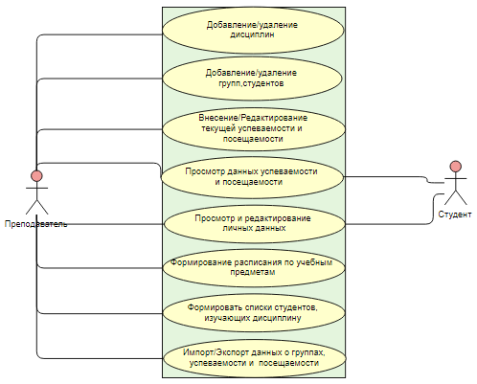

Рисунок 1 – Принцип работы студента и преподавателя

На рисунке 2 представлена диаграмма классов:

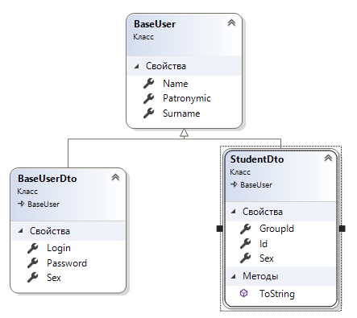

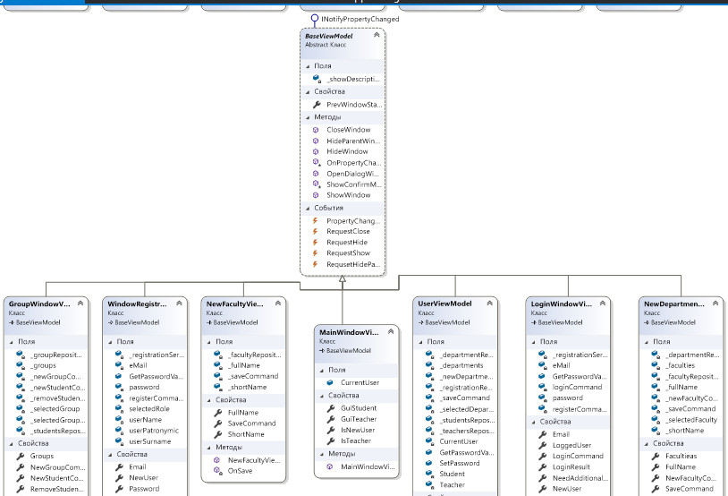

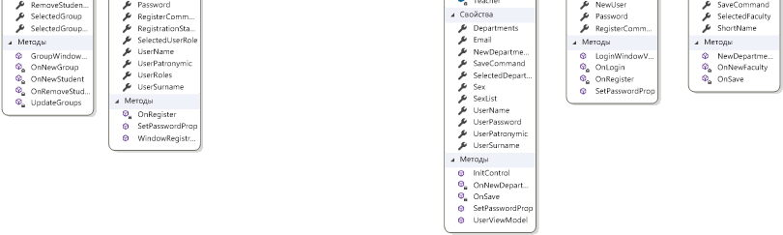

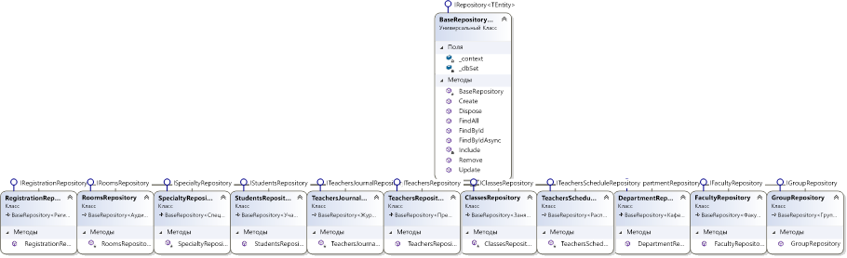

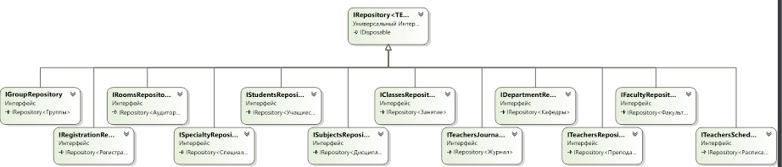

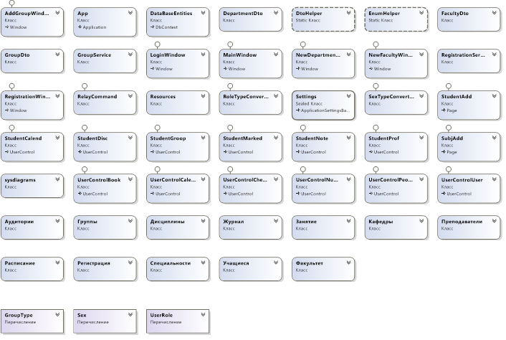

Рисунок 2 – диаграмма классов

На рисунке 3 представлена диаграмма последовательности на примере регистрации пользователя в системе:

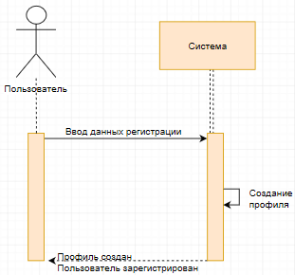

Рисунок 3 – диаграмма последовательности

Диаграммы деятельности состоят из ограниченного количества фигур, соединённых стрелками. Основные фигуры:

1. Прямоугольники с закруглениями — действия
2. Ромбы — решения
3. Широкие полосы — начало (разветвление) и окончание (схождение) ветвления действий
4. Чёрный круг — начало процесса (начальный узел)
5. Чёрный круг с обводкой — окончание процесса (финальный узел)

Стрелки идут от начала к концу процесса и показывают потоки управления или потоки объектов (данных).

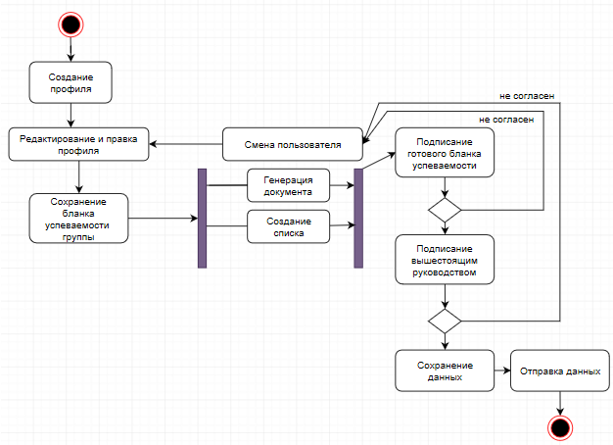

Рисунок 4 – диаграмма деятельности